**一、MK文件**

由天喻客户提供，一行对应一个模组的个性化数据。含需要读取的32位SEUID，需要镭雕的30位SEID

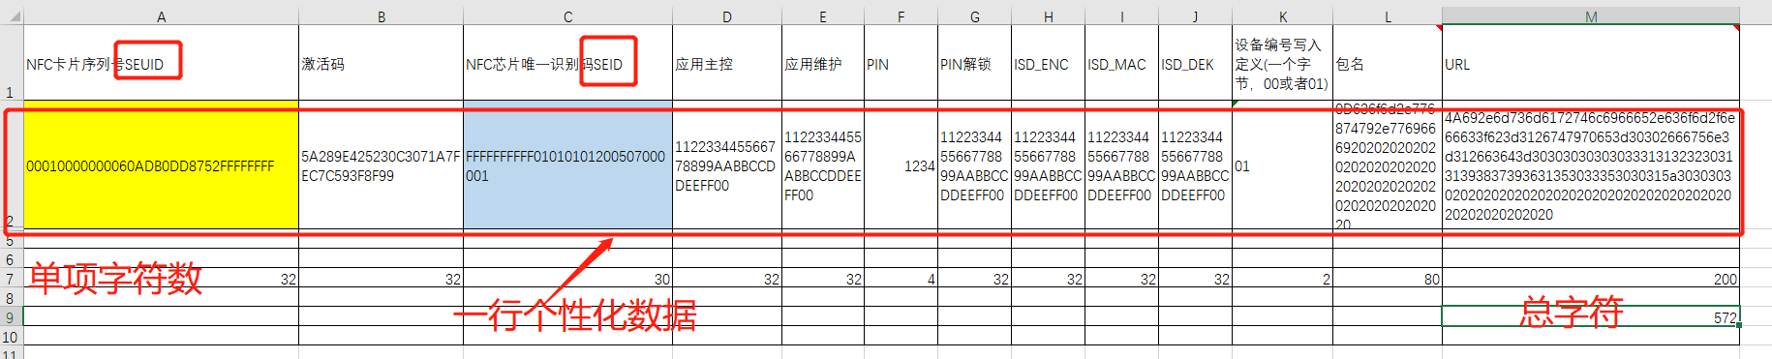

**二、SN规格**

1. 固定部分：产品信息+模组信息+版本信息，由PE负责维护

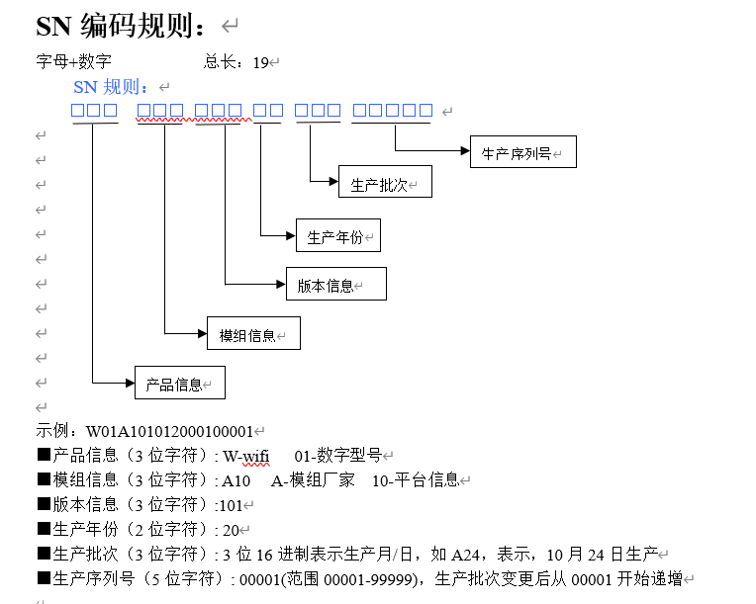M2002模组： W01A10101

M2004模组： W02A11101

2. 生产年份/生产批次/生产序列号

见右图

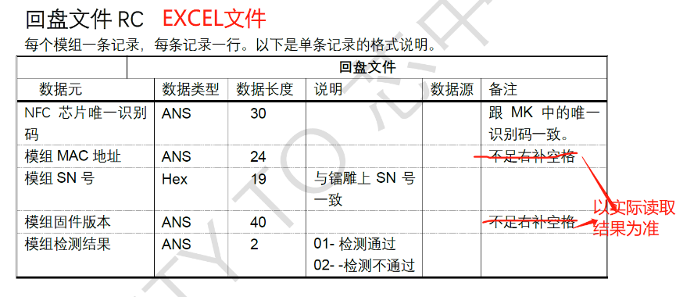三、回传文件含以下内容：

1. SEID

2. MAC

3. SN

4.固件版本信息

5.测试结果